## Цели семинара

Работа с адаптивным макетом сайта, создание мобильной версии сайта.

## Формат проведения семинара

1. Ученики разбиваются на группы по 5 человек в сессионные комнаты зум
2. Один ученик расшаривает экран
3. Обсуждают задание и как его лучше выполнить
4. Ученик, расшаривший экран пишет код, другие ученики участвуют в обсуждении и подсказывают что нужно еще добавить
5. После выполнения первого задания, ученики скидывают архивы с работой для проверки
6. При работе в группе, можно чтобы задание 1 выполнял один ученик, а второе задание уже выполнял следующий

## Задание 1

Основы создания адаптивного сайта (версия для телефона)

Текст задания

1. Приступаем к созданию адаптивного проекта
2. Работа с мобильной версией сайта
3. Переходим к макету <https://www.figma.com/file/wBdyeMhgGCn3fKThaQ1yXG/Landing_Page?node-id=0%3A1> (Frame 7)
4. Приступаем к созданию адаптива верхней части сайта <https://www.figma.com/file/wBdyeMhgGCn3fKThaQ1yXG/Landing_Page?node-id=38%3A2> (мобильная часть)
5. Создать медиа-запрос
6. Посмотреть отображение проекта на разрешении экрана 375 (<https://docs.google.com/document/d/1mqW2Lmjjxk3fKoY_V_0IahTj9Gv3RkXbt451EOmdCUY/edit#heading=h.hkrhffuy3ckx> раздел toggle device toolbar)
7. Исправить ошибки, которые уже появляются, исключить полосу прокрутки или белую линию справа

Задание для всех учеников, время выполнения **20 минут**

**Преподавателю:** Подсказать ученикам, у которых не получилось открыть проект и исправить первые ошибки сайта время 10 минут

## Задание 2

Работа с макетом, позиционирования (версия для телефона)

Текст задания

1. Создание адаптива для мобильного top блока
2. Расставить элементы в соответствии с адаптивным макетом

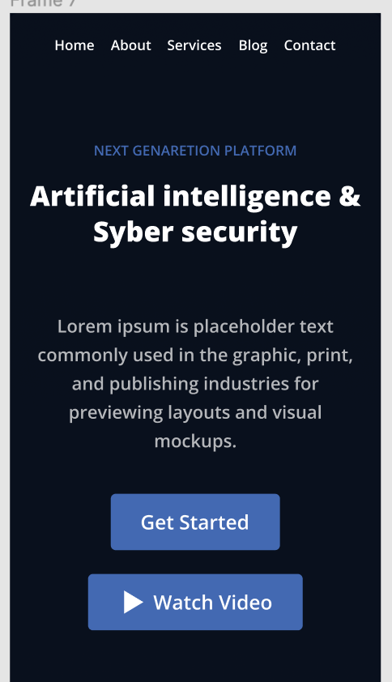

**Что должно получиться у учеников**

Адаптивная версия верхней части сайта для телефона

Задание для групп, время выполнения **25 минут**

**Преподавателю:** Подсказать ученикам, у которых не получилось тайминг 5 минут

## Задание 3

Работа с макетом, позиционирование

Текст задания

1. Создание адаптива для телефона скриншот ниже
2. Расставить элементы в соответствии с адаптивным макетом



**Что должно получиться у учеников**

Мобильная версия как на скриншоте выше

Задание для групп, время выполнения **20 минут**

**Преподавателю:** Подсказать ученикам, у которых не получилось тайминг 5 минут

## Задание 4

Работа с макетом, позиционирование

Текст задания

1. Создание адаптива для мобильной версии блока преимущества
2. Расставить элементы в соответствии с адаптивным макетом (Frame 7)



На скриншоте представлены только 3 блока, таких должно быть 6

**Что должно получиться у учеников**

Адаптивная версия блока преимуществ для телефона

Задание для групп, время выполнения **10 минут**

**Преподавателю:** Подсказать ученикам, у которых не получилось тайминг 5 минут

## * Задание 5

Создание нового блока сайта

Текст задания

1. Приступаем к созданию нового блока (What our clients say about our awesome solutions)
2. Необходимо добавить контент блока
3. Добавить стили для данного контента
4. Создание версии для планшета
5. Создание версии для телефона

**Что должно получиться у учеников**

Полность готовый блок “What our clients say about our awesome solutions”

Задание для групп, время выполнения **30 минут**

**Преподавателю:** Подсказать ученикам, у которых не получилось тайминг 10 минут

## Итоги урока: Научились создавать мобильную версию проекта

# Домашнее задание

Макет <https://www.figma.com/file/mnLY69cYE5cqWM5w6n5hXx/Seo-%26-Digital-Marketing-Landing-Page?node-id=188%3A673>

В данном уроке мы переходим к созданию планшетной версии проекта

1. Создать медиа запрос, чтобы наш проект отлично смотрелся на разрешениях экрана 768-1024
2. Создать планшетную версию проекта
3. Мобильную версию сайта создавать не нужно.